МБУК «ПЕРВОМАЙСКАЯ ЦБС»

МЕТОДИКО-БИБЛИОГРАФИЧЕСКИЙ ОТДЕЛ
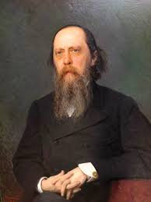

«Летописец сатиры»
(К 200- летию со дня рождения русского писателя-сатирика Михаила Евграфовича Салтыкова-Щедрина (1826–1889)

Литературный обзор

пгт Первомайское, 2026
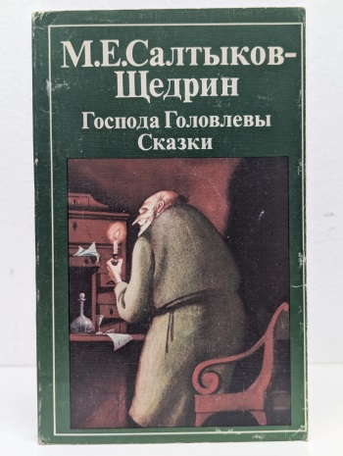
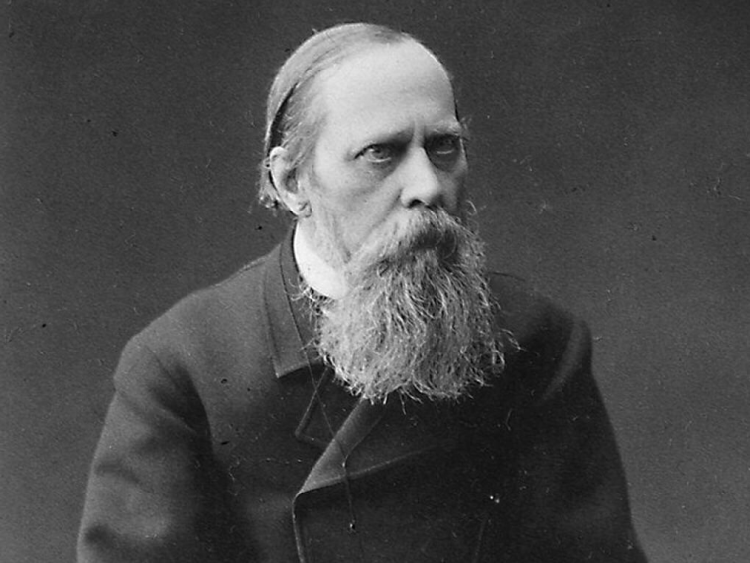
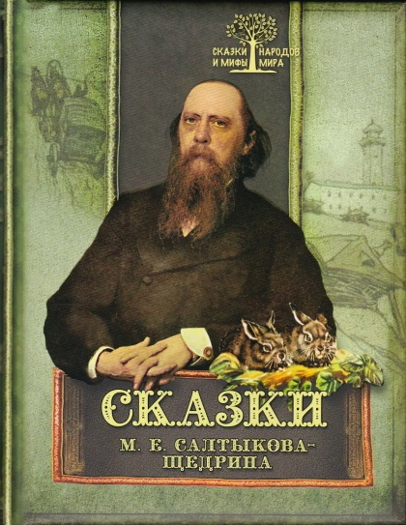
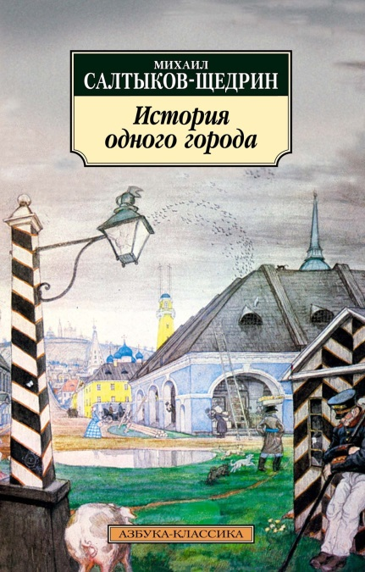
Михаил Салтыков-Щедрин — имя, которое навсегда вписано в историю русской литературы и знакомо многим еще со школьных времен. Его произведения, полные сатиры и глубокого социального анализа, уже более столетия волнуют умы читателей. Салтыков-Щедрин, словно зеркало, отражал пороки общества, обличая бесчеловечность и несправедливость царившего в России режима. Салтыков-Щедрин — это результат позднейших литературных традиций XX века. В жизнь этот псевдоним вошел постепенно, и в итоге стал неотъемлемой частью образа великого писателя, работы которого изучают не только в российских школах, но и во многих других странах. Литератор родился 27 января 1826-го года в Тверской губернии. Он был шестым ребенком в семье дворянина и дочери московского купца. Детство Михаила Салтыкова было омрачено недостатком родительской любви. Его отец был отстранен от воспитания сына, переложив все заботы на плечи жены. Мать же отличалась деспотичным характером, влияя на формирование характера сына своей властностью и бескомпромиссностью. Из-за этого юный Салтыков не отличался хорошими манерами и высокой моралью, присущими дворянскому роду, а его поведение часто вызывало крайнее недовольство окружающих. Родственники и друзья Салтыкова отмечали его сложный характер. Он был остроумен, ироничен, умён и владел несколькими языками, но в то же время нетерпелив и неуступчив. Такой характер нередко приводил к конфликтам и недопониманию. Даже близкие писателя не раз признавались, что им трудно находиться в его обществе из-за резких перепадов настроения Михаила Евграфовича. Но в то же время трудный характер писателя стал источником его творчества. Салтыков-Щедрин не боялся откровенно выражать свое мнение, критикуя пороки общества и бесчеловечность власти. В середине 1830-х Михаил поступил на обучение в Московский дворянский институт, затем Царскосельский лицей, где начал сочинять довольно меланхоличные стихи (они печатались в журналах «Библиотека для чтения» и «Современник»). За эти сочинения и свой характер молодой человек даже получил прозвище мрачного лицеиста. Но именно проза сделала его тем, кем он вошел в историю — одним из самых саркастических и в то же время сентиментальных русских классиков. Собственно, сочинительство в определенный момент стало для него смыслом жизни, все остальное было на втором плане — и служба, и даже жена, которую он безгранично любил и не мог прожить без нее несколько дней. Литература создавала и известные проблемы. После окончания лицея в 1845-м году он устроился в канцелярию военного министра, но бюрократической рутине предпочитал идеи французских социалистов (в частности, Шарля Фурье) и посещал кружок Михаила Петрашевского, куда был вхож и другой писатель — Федор Достоевский. В издании «Отечественные записки» у Салтыкова-Щедрина вышли две повести — «Противоречия» и «Запутанное дело» об усталости общества от самодержавных порядков и о судьбах маленьких людей. Эти тексты показались властям слишком смелыми, а их автор — социально опасным элементом. На дворе стоял 1848-й год, в Европе гремела серия революций, известная как «Весна народов». В России же, напротив, восторжествовала реакция, вошедшая в историю как «мрачное семилетие». В последние годы правления императора Николая I власти сильно закрутили гайки, ввели цензуру и начали гонения на инакомыслящих. В отличие от Петрашевского и Достоевского, которых приговорили к смертной казни, замененной после инсценировки расстрела на каторгу, Салтыков-Щедрин отделался ссылкой за «вольнодумство» в Вятку (ныне Киров). Там ему дали возможность работать чиновником в губернском правлении. О том, какие чувства переполняли писателя в те времена «кувшинных рыл» (по меткому определению Гоголя), можно понять из его письма брату: «Какая меня одолевает скука в Вятке. Здесь беспрерывно возникают такие сплетни, такое устроено шпионство и гадости, что подлинно рта нельзя раскрыть, чтобы не рассказали о тебе самые нелепые небылицы. Хотелось бы хоть куда-нибудь перейти в другое место, только чтобы избавиться от этой непотребной Вятки». Вообще нищету провинциального бытия, которое он успел повидать в разных регионах и во всей полноте, писатель ненавидел всей душой и однажды как-то признался, что ситуация в захолустье превращает «людей в вяленых судаков». Вятские будни Салтыков-Щедрин подробно расписал в «Губернских очерках», вышедших после смерти опостылевшего самодержца в 1855-м году, когда на смену заморозкам после воцарения Александра II пришла оттепель — этот термин появился за век до Хрущева с подачи Федора Тютчева. Зато в предыдущие времена «мрачного семилетия» писатель встретил свою, пожалуй, единственную в жизни любовь — дочь местного вице-губернатора Елизавету Болтину, на которой женился в 1856-м. Он поступил на службу чиновником по особым поручениям в Министерство внутренних дел, курировал Тверской и Владимирский комитеты по набору ополчения во время Крымской войны. Затем стал вице-губернатором в Рязани, а в 1860-м — в Твери. Через три года он переехал в Петербург, работал в журнале «Современник», а затем еще несколько лет трудился управляющим казенной палатой в Пензе, Туле и Рязани. Будучи чиновником, Салтыков-Щедрин имел весьма неуживчивый характер, он не выносил чванства и конформизма, за что в одной из губерний его прозвали «вице-Робеспьером» и «Тохтамышем, разразившимся над Рязанью». В 1868-м году писатель уволился с госслужбы и погрузился в работу журнала «Отечественные записки», который просуществовал до своего закрытия в 1884-м году на волне новых политических зажимов времен Александра III. Период с конца 1860-х до середины 1880-х стал самым плодотворным для Салтыкова-Щедрина — тогда он написал десятки сказок и повестей, а также пять своих главных романов. Собственно, сочинять он продолжал до самой смерти в 1889-го году. Салтыков-Щедрин, гениальный мастер сатиры, оставил неизгладимый след не только в русской литературе, но и в русском языке. Ему приписывают авторство целого ряда слов, прочно вошедших в обиход. Наиболее известными из них, безусловно, являются «халатность» и «мягкотелость», ярко отражающие его критическое отношение к общественной жизни и моральным порокам его времени. Менее часто, но все же употребляемым в современной речи неологизмом от Салтыкова-Щедрина является «злопыхательство», точно передающее зависть и злую интригу. Писатель сыпал неологизмами, словно из рога изобилия, придумывая новые слова и выражения, которые порой казались невероятно емкими и точными, но не всегда приживались в народном языке. Причина такого несоответствия заключается в сложности произношения многих из них, несмотря на полную понятность их значения. Например, такие слова, как «праздношатайка», «головотяпство» и «благоглупость», хотя и ярко описывают определённые явления, так и не стали частью повседневной лексики. Это наглядно демонстрирует сложность проникновения даже самых удачных неологизмов в живую речь. Но некоторые его выражения, напротив, живут и по сей день. Особое место в творчестве Салтыкова-Щедрина занимают его герои. Свою семейную историю писатель запаковал в полный антикрепостнического пафоса леденящий сюжет романа «Господа Головлевы», где просматриваются параллели с его властной матерью и братом, которого он называл «иудушкой». Также автобиографические нотки критики находят в «Пошехонской старине», позднем произведении Щедрина, с сентиментально-противоречивым — то ностальгическим, то брезгливым — разбором типажей времен крепостного права, где главный герой Никанор Затрапезный выступает в роли alter ego автора. Его тексты стали не просто художественными, но и философскими высказываниями. К таковым можно отнести роман «История одного города», своего рода антиутопия с элементами техно-скептицизма. Сменяющие друг друга градоначальники демонстрируют не столько абсурд повседневной жизни, сколько эволюцию принятия решений и обороты скрипучего колеса истории от вегетарианского произвола к безэмоциональному палачеству как бессмысленному и беспощадному способу самосохранения системы. «Михаил Евграфович вышел далеко за пределы художественной литературы, создав — в виде упомянутой “Истории одного города” — настоящий трактат о политической теории и философии, физиологии, социологии и истории русской власти, ее “истоках, механизмах и результатах”», — отмечает литературовед Светлана Волошина. Салтыков-Щедрин был страстным игроком, без ума от карт и азартных игр. Он с легкостью ввязывался в споры, авантюры и игры, часто проигрывая огромные суммы. Однако его страсть к азарту не угасала, и он продолжал рисковать, несмотря на постоянные финансовые потери. Неумение проигрывать достойно сделало Салтыкова-Щедрина известным скандалистом, чье поведение зачастую вызывало негодование у окружающих. Несмотря на свою склонность к авантюрам, Салтыков-Щедрин был опытным и успешным госслужащим. Он занимал высокие посты, в том числе вице-губернатора Рязани (1858) и Твери (1860). Его служба была отмечена искренним стремлением к улучшению жизни народа, что вызывало недовольство высших слоев общества, не привыкших к чиновнику, защищающему интересы народа. Он всегда брал во внимание глас народа и презирал все, что связано с крепостным правом. В его поступках отчетливо просматривается революционный дух, который в дальнейшем воплотился в его сатирическом творчестве. Скончался Салтыков-Щедрин от осложнений после обычной простуды. Его смерть стала огромной утратой для русской литературы. В соответствии с его последней волей, он был похоронен на Волковском православном кладбище в Санкт-Петербурге, рядом с могилой знаменитого писателя Ивана Тургенева, которого он высоко ценил. Сам Салтыков-Щедрин опасался, что его тексты будут забыты. В письме одному из своих друзей он говорил: «Не то жаль, что умрешь, а то, что после смерти помнить будут одни анекдоты». Отчасти так и вышло. Сегодня Михаил Евграфович (наряду, пожалуй, с Бисмарком) стал одним из чемпионов по приписываемым ему фейковым цитатам, кочующим по соцсетям и из чата в чат. Это своеобразное «признание», правда, выражено в том стиле, какой писатель как раз неистово критиковал и отвергал. В честь Михаила Салтыкова-Щедрина названы улицы во многих городах России. Его имя носят библиотеки в Санкт-Петербурге, Кирове, Новосибирске, Ельце (Липецкая обл.). Музеи писателя расположены в Твери (филиал Тверского государственного объединенного музея) и селе Спас-Угол (филиал Талдомского историко-литературного музея), дом-музей - в Кирове (отдел Кировского областного краеведческого музея им. П. В. Алабина).Памятники Михаилу Салтыкову-Щедрину установлены в Твери, Талдоме и пос. Лебяжье (Ленинградская обл.). Жизни и творчеству писателя посвящены десятки книг, а также документальные фильмы "Суровый добряк. Михаил Салтыков-Щедрин" (2008, режиссер Роман Кощиенко) и "Запутанное дело Салтыкова-Щедрина" (2017, Александр Шувиков).
Цитаты из произведений М.Е. Салтыкова-Щедрина:
- Если я усну и проснусь через сто лет и меня спросят, что сейчас происходит в России, я отвечу: пьют и воруют.
- Строгость российских законов смягчается необязательностью их исполнения.
- Это еще ничего, что в Европе за наш рубль дают один полтинник; будет хуже, если за наш рубль станут давать в морду.
- Человек так устроен, что и счастье ему надо навязывать.
- Взятка уничтожает преграды и сокращает расстояния, она делает сердце чиновника доступным для обывательских невзгод.
- Российская власть должна держать свой народ в состоянии постоянного изумления.
- Чего-то хотелось: не то конституции, не то севрюжины с хреном, не то кого-нибудь ободрать.
- Просвещение внедрять с умеренностью, по возможности избегая кровопролития.
Уважаемые читатели! Книги Михаила Салтыкова-Щедрина вы можете найти в библиотеках Первомайской централизованной библиотечной системы.
По материалам из сети Интернет
Библиограф ЦРБ им. Е. Г. Криштоф Ирина Романова

